ВЫЧИСЛЕНИЕ ДЛИНЫ ОРБИТЫ ЗЕМЛИ.
Коваленко Александр, 3 класс

Научный руководитель Годованная Г.В.

Как можно вычислить длину Земной орбиты, зная скорость движения Земли вокруг Солнца?
v = 30км/сек
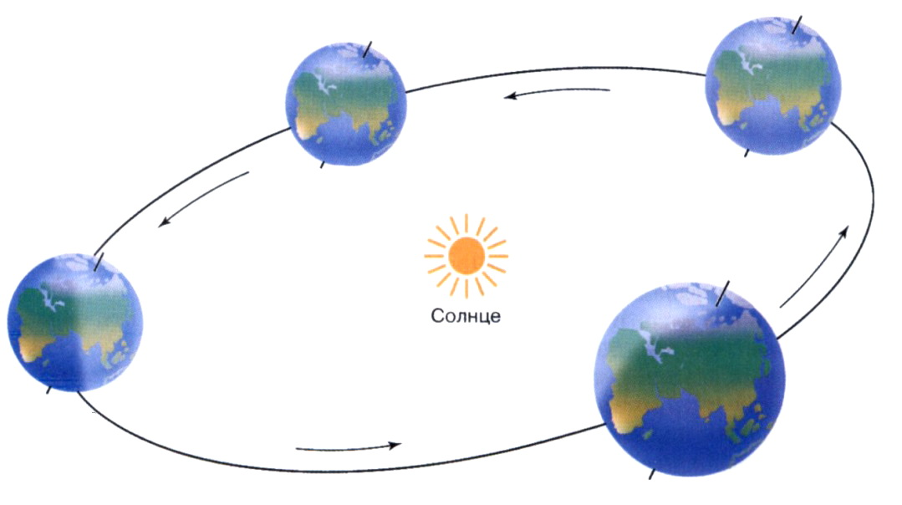
Для вычисления расстояния необходимо знать две величины: скорость и время.
s = v * t
Скорость известна – 30км/сек
Как узнать время движения?
За какое время Земля делает виток вокруг Солнца?
– За 1 год.
Так как скорость дана в километрах в секунду, то и время надо привести к секундам. Сделать это можно поэтапно:
- Сколько суток в году? – 365 суток
1 год * 365 суток = 365 суток
- Сколько часов в сутках? – 24 часа
365 суток * 24 часа = 8760 часов
- Сколько минут в часе? – 60 минут
8760 часов * 60 минут = 525 600 минут
- Сколько секунд в минуте? – 60 секунд
525 600 минут * 60 секунд = 31 536 000 секунд
Зная время движения Земли по орбите в секундах можно вычислить длину орбиты:
s = v * t = 30км/сек * 31 536 000сек =
= 946 080 000 км – длина земной орбиты.

